TÍTULO UDI: “SOMOS PERIODISTAS”

CURSO: 4º | ÁREA: LENGUA CASTELLANA Y LITERATURA
JUSTIFICACIÓN | La creación del periódico escolar es una experiencia educativa que permite acercar al alumnado a la realidad, ayudándolos a construir un juicio crítico del entorno que le rodea, así como animarlos a la lectura.
TEMPORALIZACIÓN | 8 enero- 2 febrero

CONCRECIÓN CURRICULAR

CRITERIO DE EVALUACIÓN

CE.2.5. Obtener información de diferentes medios de comunicación social para incorporarlas a investigaciones y proyectos que permita realizar pequeñas entrevistas, reportajes y resúmenes de noticias.

CE.2.8. Desarrollar estrategias básicas para la comprensión de textos como subrayar los elementos básicos, elaborar resúmenes, identificar elementos característicos, interpretar el valor del título y las ilustraciones.

CE.2.10. Planificar y escribir, con ayuda de guías y la colaboración de sus compañeros, textos de los géneros más habituales con diferentes intenciones comunicativas, para desarrollar el plan escritura, manteniendo la estructura de los mismos, con un vocabulario apropiado, atendiendo a los signos de puntuación, las reglas de acentuación y ortográficas y haciendo uso de las TIC como recurso para escribir y presentar sus producciones.

OBJETIVOS DIDÁCTICOS

O.LCL.5. Reproducir, crear y utilizar distintos tipos de textos orales y escritos, de acuerdo a las características propias de los distintos géneros y a las normas de la lengua, en contextos comunicativos reales del alumnado y cercanos a sus gustos e intereses.
O.LCL.6.Aprender a utilizar todos los medios a su alcance, incluida las nuevas tecnologías, para obtener e interpretar la información oral y escrita, ajustándola a distintas situaciones de aprendizaje.

O.LCL.7. Aprender a utilizar todos los medios a su alcance, incluida las nuevas tecnologías, para obtener e interpretar la información oral y escrita, ajustándola a distintas situaciones de aprendizaje; así como exponer sus producciones.

CONTENIDOS
- Tipos de texto: narrativos, descriptivos, expositivos..
- Tipos de prensa.
- Partes de un periódico.
COMPETENCIAS

-Competencia en comunicación lingüística.
-Competencia en el conocimiento y la interacción con el mundo físico.
-Competencia cultural y artística.
-Competencia de autonomía e iniciativa personal.
-Sentido de iniciativa y espíritu emprendedor.
-Competencia social y ciudadana.

TRANSPOSICIÓN DIDÁCTICA
TÍTULO TAREA: “SOMOS PERIODISTAS”
ACTIVIDADES EJERCICIOS |  | ATENCIÓN A LA DIVERSIDAD
- Tarea 1: Conocer la importancia del periódico como fuente de conocimiento de todo lo que pasa a nuestro alrededor.  Actividad 1: Recogida de periódicos locales, nacionales…  Actividad 2: Por grupos de 4 o 5 miembros leemos los titulares, comentamos noticias, comparamos los titulares de unos periódicos y otros, observamos las secciones y comentamos en una charla coloquio lo que mas nos ha llamado la atención.  - Tarea 2: Conocer de primera mano un periódico local.  Actividad 1: Visita a un periódico local para observar su funcionamiento y conocer las personas que trabajan allí para que nos expliquen en qué consiste su trabajo, partes que tiene que tener una noticia (titular, entradilla, cuerpo de la noticia)  - Tarea 3: Periódico escolar.  Actividad 1: formamos grupos de 4 o 5 miembros. Cada grupo se encargará de una sección: sucesos, cultura, deportes, pasatiempos (chistes, crucigramas, anécdotas..) recomendaciones (libros, recetas de cocina...)  - Tarea 4: Confección del periódico.  Actividad 1: Pasaremos las noticias a formato digital para ir dándole forma y seleccionando las imágenes a través de las cuales queremos ilustrar el contenido.  Actividad 2: Una vez finalizado se subirá al blog del centro para que pueda conocerlo toda la comunidad educativa.  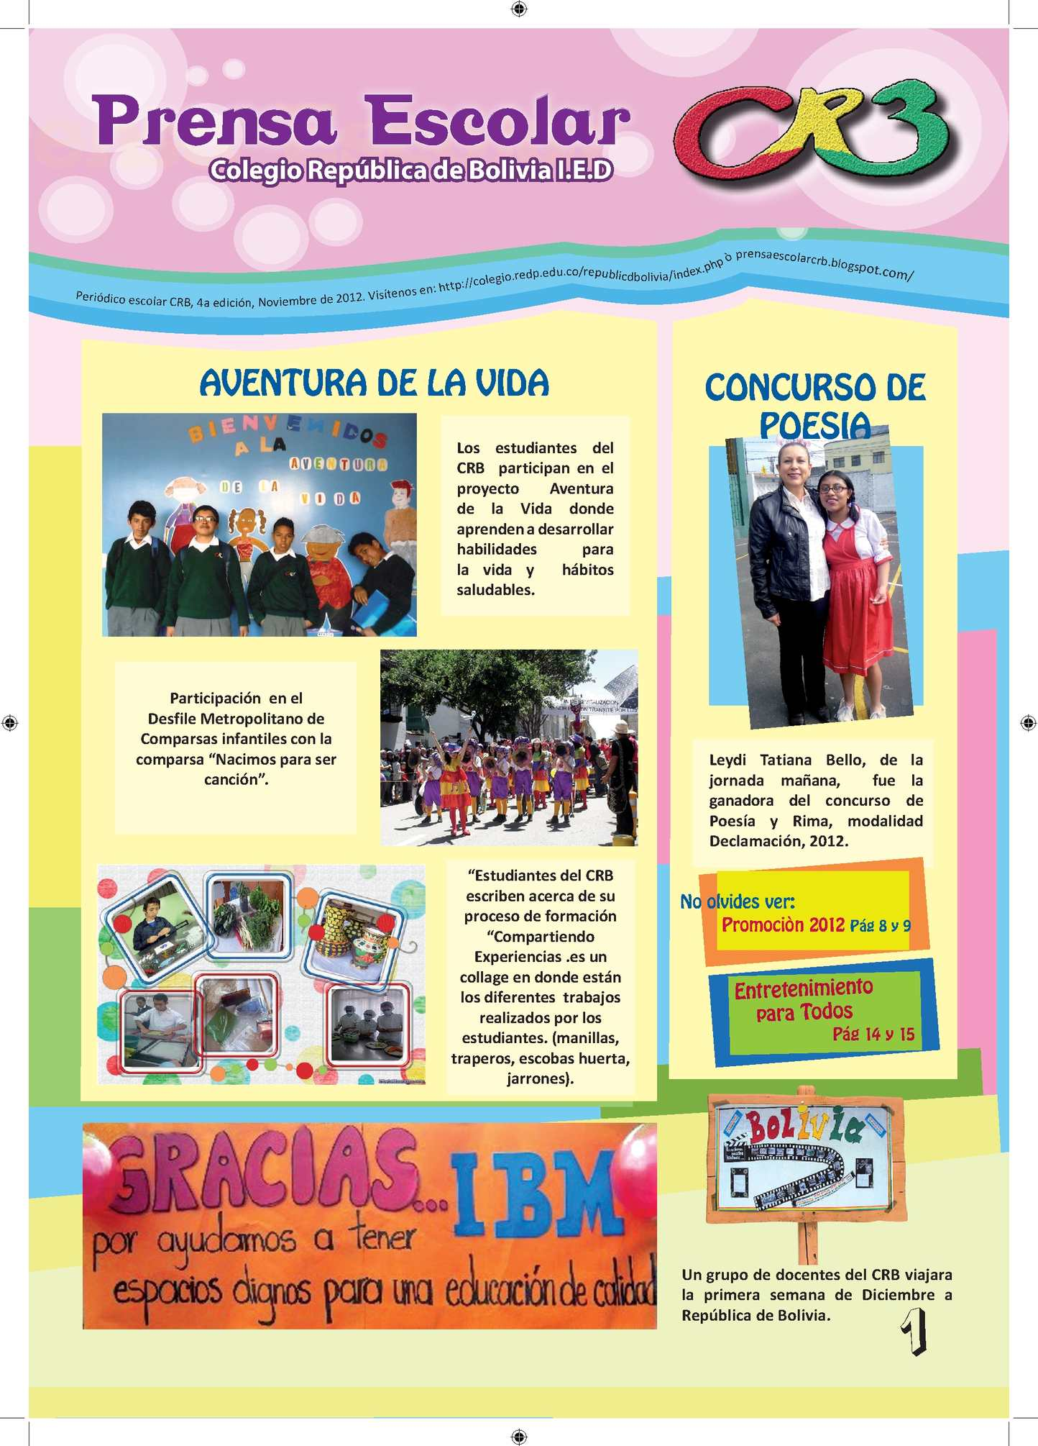 |  | -El trabajo en grupo favorece la adaptación de los tiempos y recursos a las necesidades individuales de cada niño/a.
METODOLOGÍA | RECURSOS |  | ESCENARIO
La interacción con el medio contribuye al proceso de aprendizaje puesto que acerca al individuo a la realidad que quiere conocer. Esta motivación es un factor esencial para implicar al alumno en su proceso de enseñanza- aprendizaje puesto que despierta la curiosidad y el afán de aprender del niño/a.  Los alumnos se organizarán en grupos heterogéneos de forma que se potencie el aprendizaje cooperativo. | -Ordenador  -Internet  -Blog escolar  -Tablet  -Prensa escrita  -Radio  -Cuaderno  -Diccionario |  | PRIMARIO: aula, biblioteca de centro.  SECUNDARIO: entorno cercano (sede periódico local)

VALORACIÓN DE LO APRENDIDO  INDICADORES |  | INSTRUMENTOS  DE  EVALUACIÓN
LCL.2.5.1. 4º.- Obtiene información de los diferentes medios de comunicación. (narrativos, descriptivos, expositivos, instructivos, argumentativos y predictivos. | Las rúbricas de todos estos indicadores se encuentran en el anexo de RÚBRICAS DE EVALUACIÓN |  | -Observación
LCL.2.7.2.4º Deduce el significado de palabras y expresiones con ayuda del contexto, de las ilustraciones del diccionario e internet y los contenidos, planteando hipótesis para adquirir vocabulario. |  |  | -Pruebas: prácticas
LCL.2.8.1.4º-Desarrolla estrategias para comprender diferentes tipos de textos, identificando personajes principales y secundarios, dominando la secuencia temporal de la narración y el vocabulario; realizando resúmenes a partir de la interpretación del contenido del texto y las ilustraciones. |  |  | -Cuadernos
LCL. 2.10.1.4º. Planifica y escribe, con ayuda de guías y la colaboración de sus compañeros, textos de los géneros más habituales con diferentes intenciones comunicativas (invitaciones, carta a los reyes, notas, cartel, presentaciones, recetas, rimas sencillas, adivinanzas, refranes, retahílas, trabalenguas, leyenda, fábulas, cómic, cuentos y poesías), para desarrollar el plan escritura. |  |  | -Observación
LCL. 2.10.2.4º. Usa un vocabulario apropiado, atendiendo a los signos de puntuación, las reglas de acentuación y ortográficas (mp, mb, br, bl, r, rr, -aba,plural –d, -z, -y, agudas, llanas y esdrújulas, diptongo e hiato, adjetivos con v, verbos con h, paréntesis y comillas, palabras con x y con s) en los textos que produce. |  |  | -Pruebas: prácticas
LCL2.10.3.4º Usa las TIC como recurso para escribir y presentar sus producciones. |  |  | -Observación

